Bài tập OOD buổi 11
Họ và tên: Trần Trọng Hiếu
Lớp: CNPM2
1. Tạo project bằng ASP.NET core Web
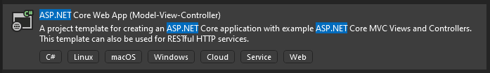
2. Chạy web lên trước
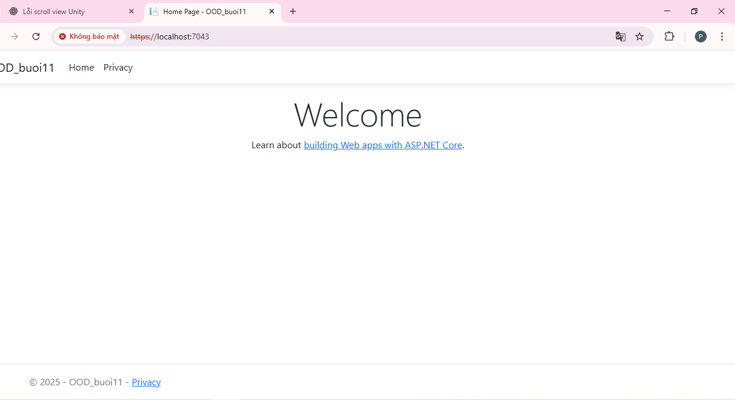
3. Mở trang index
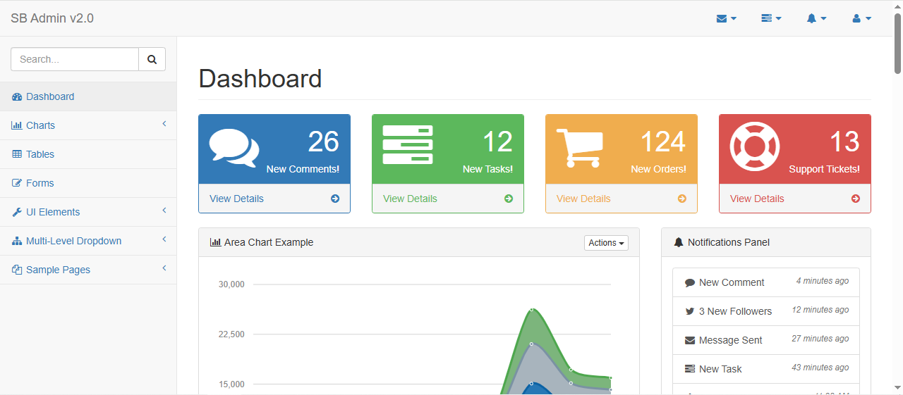
4. Import các thư mục cần thiết cho project
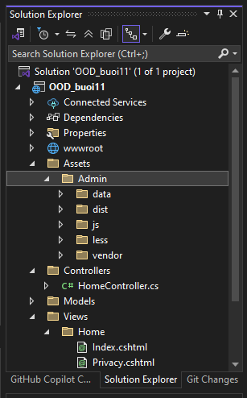
5. Hiển thị trên giao diện
